目录

前 言 1
1 代码混淆 1
1.1 工具 1
1.2 操作步骤 1
1.2.1 Project.properties 1
1.2.2 Proguard-project.txt 4
2 DLNA 4
2.1 DMS 4
onCreate 4
Onstart 4
SWAndroidUpnpService 5
3 控件 5
3.1 自定义控件 5
3.1.1 类别 5
3.1.2 原理 5
3.1.3 自定义属性 6
3.1.4 自定义组合控件 8
3.2 LayoutInflater 8
3.2.1 Inflate 9
3.3 Adapter 适配器 9
3.3.1 ViewHolder 9
3.3.2 具体应用 10
4 其他小笔记 11
4.1 随手记 11
4.2 DSN解析 11
4.2.1 DNS简介 11
4.2.2 DNS 报文的分析 12
4.2.3 OSI参考模型 13

前 言

代码混淆

工具
目前使用的是Eclipse 也可以使用Linux编译版本

操作步骤

Project.properties
打开自动生成的文件 project.properties
观察第十一行
通常会写着
#proguard.config=${sdk.dir}/tools/proguard/proguard-android.txt:proguard-project.txt
去除注释 即把#去除
这个意思为：
Proguard的配置 先去SDK上tool/progurad/progurad-android.txt
上配置然后去proguard-project.txt文件配置

progurad-android.txt 解析
# This is a configuration file for ProGuard.
# http://proguard.sourceforge.net/index.html#manual/usage.html

-dontusemixedcaseclassnames
Ps:混淆时不会产生形形色色的类名
-dontskipnonpubliclibraryclasses
Ps:指定不去忽略非公共的库类。
-verbose

# Optimization is turned off by default. Dex does not like code run
Ps:optimization 优化
# through the ProGuard optimize and preverify steps (and performs some
# of these optimizations on its own).
-dontoptimize
Ps:不进行优化
-dontpreverify
Ps:不预校验
# Note that if you want to enable optimization, you cannot just
# include optimization flags in your own project configuration file;
# instead you will need to point to the
# "proguard-android-optimize.txt" file instead of this one from your
# project.properties file.

-keepattributes *Annotation*
Ps:保留java注释符
-keep public class com.google.vending.licensing.ILicensingService
-keep public class com.android.vending.licensing.ILicensingService
Ps:保留这些类
# For native methods, see http://proguard.sourceforge.net/manual/examples.html#native
-keepclasseswithmembernames class * {
native <methods>;
}
Ps:保留所有jni方法
# keep setters in Views so that animations can still work.
# see http://proguard.sourceforge.net/manual/examples.html#beans
-keepclassmembers public class * extends android.view.View {
void set*(***);
*** get*();
}

# We want to keep methods in Activity that could be used in the XML attribute onClick
-keepclassmembers class * extends android.app.Activity {
public void *(android.view.View);
}
Ps:保留所有activity上关于view的方法
# For enumeration classes, see http://proguard.sourceforge.net/manual/examples.html#enumerations
-keepclassmembers enum * {
public static **[] values();
public static ** valueOf(java.lang.String);
}
Ps保留所有枚举
-keepclassmembers class * implements android.os.Parcelable {
public static final android.os.Parcelable$Creator CREATOR;
}
Ps:保留所有序列化
-keepclassmembers class **.R$* {
public static <fields>;
}
Ps:不混淆R文件中的所有静态字段，我们都知道R文件是通过字段来记录每个资源的id的，字段名要是被混淆了，id也就找不着了
# The support library contains references to newer platform versions.
# Don't warn about those in case this app is linking against an older
# platform version. We know about them, and they are safe.
-dontwarn android.support.**
Ps:忽略android.support.的警告
# Understand the @Keep support annotation.
-keep class android.support.annotation.Keep

-keep @android.support.annotation.Keep class * {*;}

-keepclasseswithmembers class * {
@android.support.annotation.Keep <methods>;
}

-keepclasseswithmembers class * {
@android.support.annotation.Keep <fields>;
}

-keepclasseswithmembers class * {
@android.support.annotation.Keep <init>(...);
}

Proguard-project.txt
通常都会在末尾添加上我们需要做的操作
例如
需要保留哪些类 哪些方法
忽略那些警告
加载架包：ps目测没什么卵用
通常在加载编译过后 会出现一大堆warning 例如哪个类找不到之类的
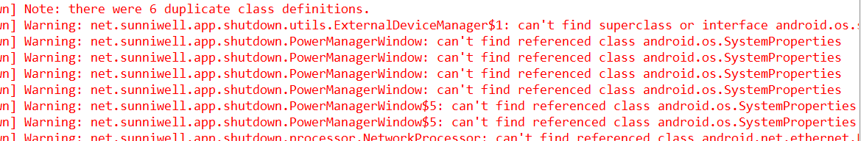
如果确保这些类没问题 都会进行忽略警告
-wontwarn net.sunniwell.app.**{*;}
忽略这些警告

DLNA

DMS

onCreate
创建udn icon类
Icon类 为cling包model内一图片类 需要把图片 长高深 inputStream构造
Und 获取dms的ssid构造的

Onstart
创建ServiceConnection对象
应用组件(客户端)可以调用bindService()绑定到一个service．Android系统之后调用service的onBind()方法，它返回一个用来与service交互的IBinder．
onServiceConnected()
系统调用这个来传送在service的onBind()中返回的IBinder．
OnServiceDisconnected()
Android系统在同service的连接意外丢失时调用这个．比如当service崩溃了或被强杀了．当客户端解除绑定时，这个方法不会被调用．
绑定SWAndroidUpnpService这个服务

SWAndroidUpnpService
bindService()的执行过程如下：
bindService(intent,conn,flag)->Service:onCreate()->Service:onBind()->Activity:onServiceConnected()

控件

自定义控件

类别
自定义控件主要两种方式：
1继承ViewGroup
例如 ViewGroup Lineralayout FrameLayout RelativeLayout 等
2 继承View
View TextView ImageView Button等

原理
View的绘画基本由onMeasure onLayout onDraw

onMeasure
onMeasure主要是获取长高
@Override
protected void onMeasure(int widthMeasureSpec, int heightMeasureSpec) {
//通过获取参数widthMeasureSpec heightMeasureSpec 获取原始的长 高
int width = MeasureSpec.getSize(widthMeasureSpec);
int height = MeasureSpec.getSize(heightMeasureSpec);
}

onLayoute
onLayoute 布局

@Override
protected void onLayout(boolean changed, int left, int top, int right, int bottom) {
super.onLayout(changed, left, top, right, bottom);
}

onDraw
@Override
protected void onDraw(Canvas canvas) {
super.onDraw(canvas);
//一般结合Paint画笔对象画图

一下是一个例子 画弧
mPaint.setColor(backgroundColor);//设置画笔颜色
mPaint.setStyle(Paint.Style.FILL_AND_STROKE);
Log.d("yao", "yao centx:" + centerX + " centy:" + centerY + " radius：" + radius);
canvas.drawCircle(centerX, centerY, radius, mPaint);
mPaint.setColor(progressColor);
double percent = progress * 1.0 / 100;
Log.d("yao ", "yao percent :" + percent);
int angle = (int) (percent * 360);
canvas.drawArc(mRectF, 270, angle, true, mPaint);

}
//除了弧 还可以话线 矩形 正方形 圆形等 还可以结合画

自定义属性

创建xml
首先在res/values 的文件下添加一个xml 文件 名字根据各自功能命名例如 arrtr.xml

声明一组属性
创建的xml下声明
<declare-styleable name=”Percent”>
<!-- 添加属性-->
</declare-stylleable>
通过<attr name=”xxx” format=”color”/>定义属性
Format 属性有以下类型的值
reference:引用资源 string 字符串 boolean 布尔值 dimemsion 尺寸值
color 颜色 float 浮点值 integer 整型 faction 百分数
enum 枚举类型 flag 位或者运算
Exp:
<declare-styleable name="PercentView">
<attr name="percent_circle_gravity">
<flag name="left" value = "0"/>
<flag name="top" value="1"/>
<flag name="center" value="2"/>
<flag name="right" value="3"/>
<flag name="bottom" value="4"/>
</attr>
<attr name="percent_circle_radius" format="dimension"/><!--圆形半径-->
<attr name="percent_circle_progress" format="integer"/><!--当前进度值-->
<attr name="percent_progress_color" format="color" /><!--进度显示颜色-->
<attr name="percent_background_color" format="color" /><!--圆形背景色-->
</declare-styleable>

布局中使用
首先在主空间声明命名空间
xmlns:lee="http://schemas.android.com/apk/res-auto"
自动会去res内寻找对象
<media.study.sunniwell.net.liudou.test.diyView.PercentView
android:layout_marginLeft="20dp"
android:layout_width="200dp"
android:layout_height="200dp"
android:background="@color/red"
lee:percent_background_color="@color/gray"
lee:percent_circle_gravity="bottom"
lee:percent_circle_progress="60"
lee:percent_circle_radius="30dp"
lee:percent_progress_color="@color/blue"
/>

自定义控件获取自定义属性值
TypedArray typedArray = context.obtainStyledAttributes(attr, R.styleable.PercentView);
if (typedArray != null) {
Log.d(TAG, "yao typeArray " + typedArray);
backgroundColor = typedArray.getColor(R.styleable.PercentView_percent_background_color, Color.YELLOW);
progressColor = typedArray.getColor(R.styleable.PercentView_percent_progress_color, Color.WHITE);
radius = typedArray.getDimension(R.styleable.PercentView_percent_circle_radius, 0);
progress = typedArray.getInt(R.styleable.PercentView_percent_circle_progress, 0);
gravity = typedArray.getInt(R.styleable.PercentView_percent_circle_gravity, CENTER);
Log.d("yao","gravity: "+gravity);
typedArray.recycle();
}

获取到设置在控件上的值 则可以获取这些值画控件

自定义组合控件

定义一个组合控件
定义一个merge
<merge xmlns:android="http://schemas.android.com/apk/res/android">

LayoutInflater
这是一个抽象类 继承于Object 存在android.view包内
作用：将xml布局文件实例化为它对应的View对象。
通常使用getLayoutInflater()或者getSystemService(String) 获取
LayoutInflater mflater = (LayoutInflater) mContext.getSystemService(Context.LAYOUT_INFLATER_SERVICE);
LayoutInflater mflater = LayoutInflater.from(mContext);

Inflate
Mflater.inflate 有三种参数类型 每种代表不同意思
public View inflate (int resource, ViewGroup root, boolean attachToRoot)
第一个参数，就是我们要填充的xml文件
第二个参数，这个要和第三个参数有关系，大家慢慢看。若是第三个参数为true，那么第二个参数的意义是，从第一个参数填充成的view对象的父控件；若是第三个参数为false，那么第二个参数的意义是，
可以为第一个参数生成的view对象的根布局提供一系LayoutParams参数的控件。
第三个参数，从第一个参数填充成的view对象是否要附着到第二个参数指定的空间上作为子控件。

public View inflate (int resource, ViewGroup root)
从指定的xml文件生成新的view视图关系。出现错误时，抛出InflateException异常。
参数分析：
第一个参数，要填充的xml文件。
第二个参数，生成的view对象的父控件。同样该参数可以为null。若提供了root，则返回root作为根布局，否则，返回填充出的view对象的根布局作为根布局。

Adapter 适配器
适配器一般使用在liatview上

ViewHolder
ViewHolder并不是API上的一个类 他的根本是一个静态的类，保存了在layout上的子控件需要操作的对象
例如如果没有使用ViewHolder
每一次滚动列表都回去调用getView 重新绘画子布局，其中就少不了findviewById 获取控件对象 进行修改
例如这样子
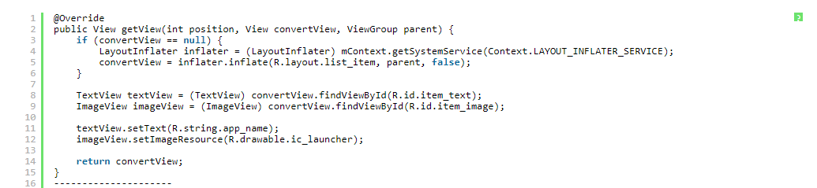
这里就获取了textview 和imageview的对象 如果滚动得快 很容易造成内存不足 oom

此时就需要ViewHolder 其作用就是减少获取对象的次数，能达到对象复用，避免不必要的内存消耗
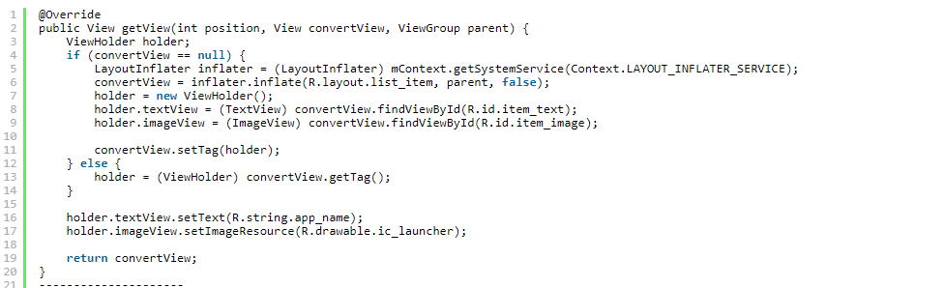

具体应用
ListView mListview= findViewById(xxx);
XXXAdapter adapter = new XXXAdapter();
mlistView.setAdapter(adapter);
刷新数据
Adapter.notifyDataSetChanged();

第三方框架

Jsoup

介绍
Jsoup是一款java的HTML的解析器，可以解析某个URL地址 并且可以通过DOM CSS Jquery等操作方法去除和操作数据

功能
1：从一个URL 文件或字符串中解析HTML
2：使用DOM或CSS选择器来查找 取出数据
3 可操作HTML元素 属性 文本

Document类
Document类为装载html的文档类 是jsoup极其重要的一个类
API 中提供了若干重要的方法：
Document类是用过 Jsoup.parse(String htmltext);获取
1、public static Document createShell(String baseUri) 创建一个有效的、空的Document对象，适用于添加更多元素进去。
参数：baseUri - base URI of document
2、public Element head() 得到Document 的头部（head）元素。
3、public Element body() 得到Document 的body部分内容。
4、public String title() 得到Document的标题. 如果没有标题将会返回null
5、public void title(String title) 设置Document的标题。 如果之前没有标题将设置为此标题，如果之前有将用现在的标题进行替换掉。
6、public Element createElement(String tagName)使用tagName 创建一个新的Element 对象。
参数：tagName - element的标签名称（tag name）
7、public Document normalise() 规范化Document 。 返回规范后的 Document 对象
8、public String outerHtml() 返回此节点的外部html。
9、public Element text(String text) 设置文档body部分的内容，之前body部分的任何存在的节点都会被清除掉。
10、public String nodeName() 得到节点的节点名称。主要用于调试目的。
11、public Document clone() 使用深复制进行克隆，即对其所有子元素也进行克隆，创建一个独立的节点。克隆后的节点没有兄弟节点也没有父节点，对克隆节点的任何操作将不会影响原节点。
12、public Document.OutputSettings outputSettings() 得到其内部内OutputSettings 对象。
13、public Document.QuirksMode quirksMode() 得到其内部内的QuirksMode 对象
---------------------

实践
目前我例子通过okhttp访问URL 获取他的输入流 组成一个字符串
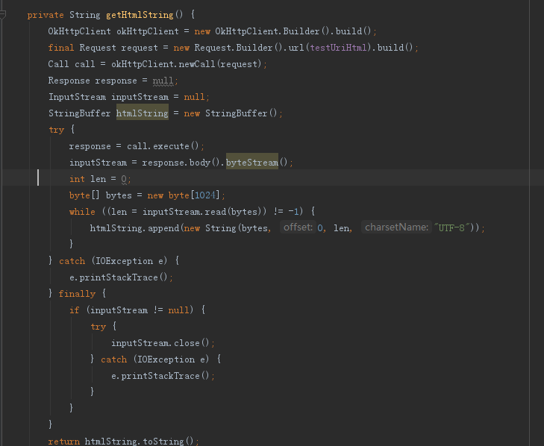

在使用jsoup 把字符串转化为html 的document 文档对象
再根据getElementsByClass 再获取class
类似DOM 根据每一个标签获取里面你的内容 例如例子上的
获取class名为unit的对象 接而获取他的h1 标题的内容
获取dl列表的内容 在打印出来

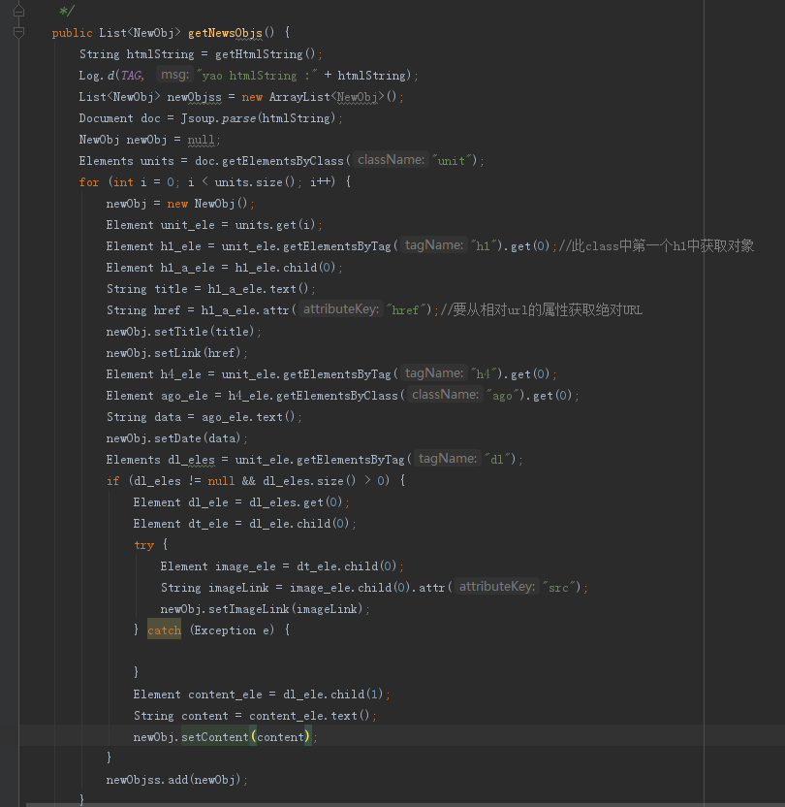

个人觉得这种爬虫方式很僵硬，必须先知道他有没有这个class 里面是否有这些内容 再操作 有点僵硬

HelloChart
这是一个绘制图标的 画折线图的框架
//helloCharts 图标库
compile 'com.github.lecho:hellocharts-library:1.+@aar'
lecho.lib.hellocharts.view.LineChartView 包内有这个自定义控件
获取这个LineChartView
接着给LinChartDate 填充数据 需要创建line对象
接着就是展示了

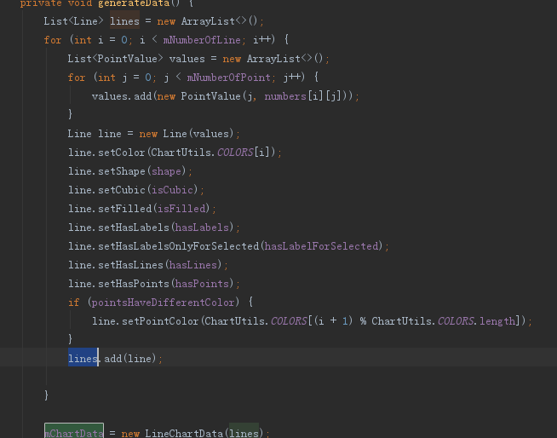

Json gson
compile 'com.google.code.gson:gson:2.7'

定义
Gson 是google 公司发布的开源java库 主要用图为序列化java对象为json
字符串，或反序列化json字符串成为java对象
Json 是一种轻量级的数据交换格式，抑郁阅读和编写，同事易于极其解析生成，广发应用于各种数据的交互中，
尤其是服务器与客户端的交互

Json的使用
首先有一个数据 是json格式的
public static final String data = "[{id:5, version:1.0, name:xiaowang},{id:10, version:2.0,name:lisi}]";
把数据转化为JSONArray对象 一个json的集合对象 然后根据各自的的key 获取他们的nam
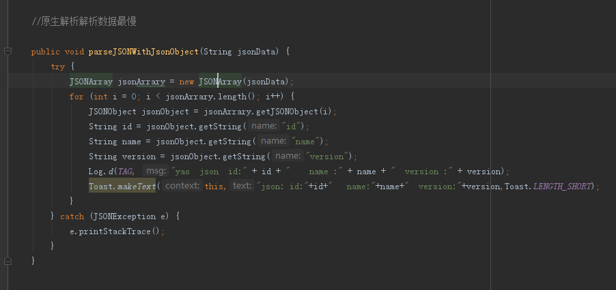

Gson的使用

Gson 需要一个bean 序列化类
对成员变量有要求 成员变量名字需要一一对应json字符串的key值
下面例子就是把json的数据转化为序列化javabean类
public static final String data = "[{id:5, version:1.0, name:xiaowang},{id:10, version:2.0,name:lisi}]";
Gson gson = new Gson();
//传统获取list
GsonTextObj[] array = gson.fromJson(data, GsonTextObj[].class);
List<GsonTextObj> list = Arrays.asList(array);

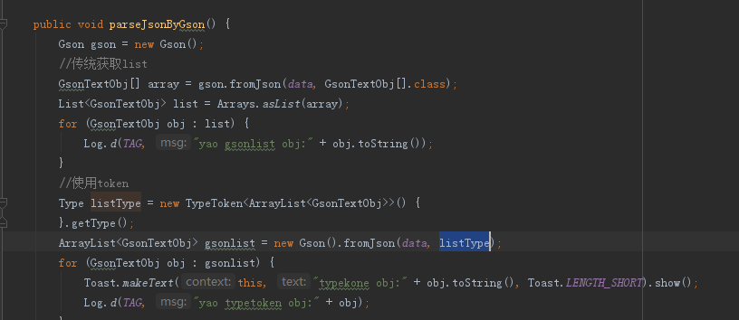

其他小笔记

随手记
获取资源文件数组
String[] data= mContext.getResources().getStringArray(R.array.xxx);

DSN解析

DNS简介
域名由字母数字 连接符组成 长度不超过255个字符
最后的点表示根域名服务器
根域名服务器：最高层次的服务器
权限域名服务器：负责一个区的域名解析工作
本地域名服务器：当一个主机发出DNS查询请求的时候，这个查询请求首先就是发给本地域名服务器的。
- 主机10.74.36.90先向本地域名服务器10.74.1.11进行递归查询
- 本地域名服务器采用迭代查询，向一个根域名服务器进行查询
- 根域名服务器告诉本地域名服务器，下一次应该查询的顶级域名服务器 dns.me的IP地址
- 本地域名服务器向顶级域名服务器 dns.me进行查询
- 顶级域名服务器me告诉本地域名服务器，下一步查询权限服务器dns.jocent.me 的IP地址
- 本地域名服务器向权限服务器 dns.jocent.me进行查询
- 权限服务器 dns.jocent.me告诉本地域名服务器所查询的主机的IP地址
- 本地域名服务器最后把查询结果告诉 10.74.36.90

DNS 报文的分析
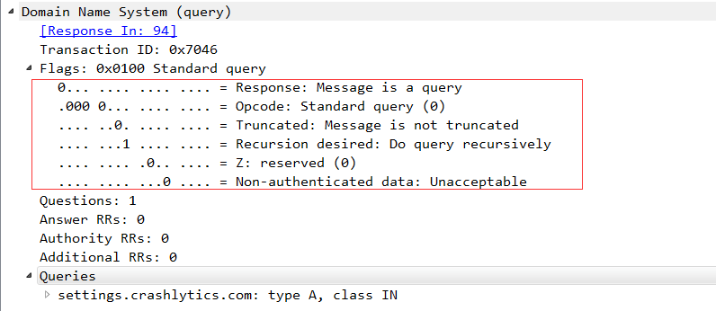
1:response: 这是查询报文
2：标准查询
3：消息未被截断
4：递归查询

回复报文
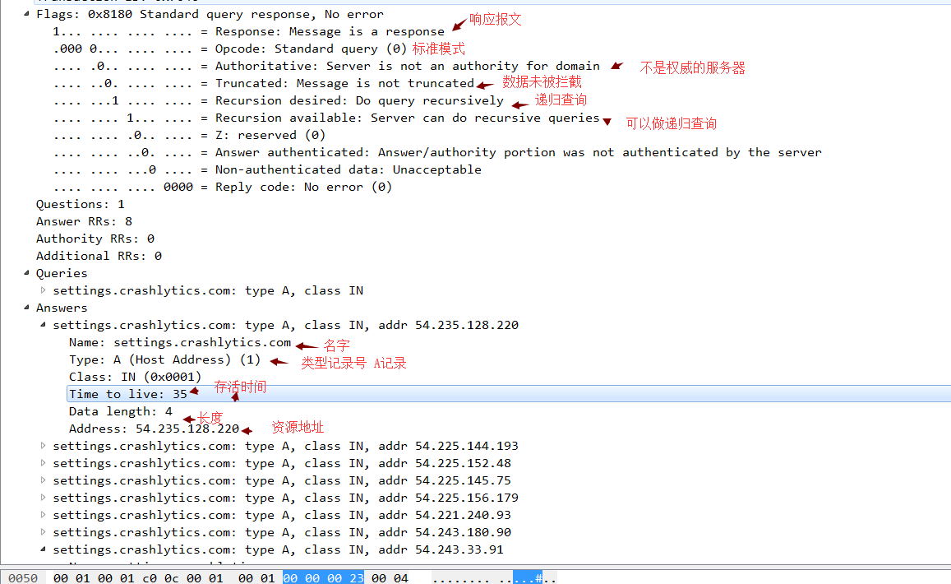

OSI参考模型
在报文中经常会展示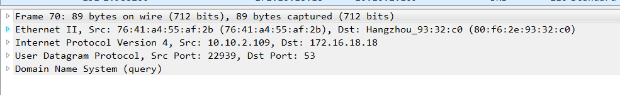

五层
Frame：数据链路层
Ethernet 网络层
Internet Protocol Version: 运输层
User Datagram Protocol 应用层
Domain Name System 域名系统

